广铁集团车辆轮对轴检信息管理系统

建 设 方 案

湖南省骁睿铁路科技有限公司

二〇一三年一月

目 录

1. 引言 3
1.1. 开发背景 3
1.2. 设计目标 3
1.3. 设计原则 5
2. 业务流程和系统网络拓扑 6
3. 系统主要功能 8
4. 部署与实施 11
4.1. 部署方式 11
4.2. 资源配置 11
4.3. 运行环境 12
5. 项目管理 12
5.1. 项目管理计划 12
5.2. 项目风险与规避措施 14
5.3. 项目组织 17
5.3.1领导组 17
5.3.2项目实施组 18
6. 测试与验收 19
6.1. 测试 19
6.2. 验收 20
7. 技术支持与服务计划 21
7.1. 专业技术支持服务 21
7.2. 专业技术服务内容 21
7.3. 支持服务计划 22

1. 引言

开发背景
系统建设的总体目标是以车辆轮对管理数据为基础，以轮对轴检工作流程为主线，通过计算机技术、网络技术等信息化的技术手段，实现轮对数据和轴检数据的全集团的管理和业务统计分析处理，为集团、段等职能部门对轮对信息、检修数据管理提供操作平台和决策环境，全面提高业务处理能力。

设计目标
为了满足甲方整体的信息系统建设的需求，必须建设一套统一的、先进的、具有发展前途的、具有较高的系统可扩展性和稳定性、容易维护、使用方便高效、功能齐全的系统。
通过构建基于分布式网络信息共享平台，实现轮对和轴检信息的计算机化管理，努力实现工作效率的跨越式发展。从而实现各项管理数据的智能化查询、动态统计分析、生成各种统计报表和统计图等功能，从而达到各级部门之间数据共享、降低工作劳动强度、提高工作效率的目的。
其设计目标可以归纳为：
1) 系统必须具有较高的可靠性
此系统保证比较多的用户能够同时使用，尽可能要保证在7*24方式下运行，硬件和应用系统采用冗余技术，以保证系统及数据库的可靠性和可用性。
2) 系统必须满足安全体系的建设要求
系统的用户涉及到集团公司各个职能处室、各级段领导、职能部门、轴检组工长、职工等人员，用户涉及到的软件系统多，分布的地域广，因此，该项目必须统一的身份认证，这样，不仅减少系统的建设成本和管理成本，而且能保证用户信息及时更新。
系统管理员可以集中管理系统全部用户的权限，这样使系统易于管理。具有灵活的用户、单位与权限管理，并实现了与业务工作相适应的权限管理机制，设计充分考虑了信息安全的特性。
3）系统应具有高实用性和易用性
系统功能必须满足现有业务，考虑未来业务的变化。同时，充分考虑该项目最终用户的计算机使用水平和工作习惯特别是计算机使用习惯，考虑到系统部署实施的便利性。
4）系统必须要遵循相关标准
该项目用户界面设计需遵循计算机的使用特点，用户界面友好，方便易用，方便以后系统的扩展。该项目设计遵循：
- 《计算机软件测试文件编制指南》 GB/T9386-1988
- 《软件工程术语》 GB/T 11457-1995
- 《计算机软件单元测试》 GB/T 15532-1995
- 《软件包质量要求和测试》 GB/T 17544-1998
- 《计算机软件需求说明编制指南》 GB/T9385-1988
- 《计算机软件可靠性和可维护性管理》 GB/T14394-1993
- 《计算机软件质量保证计划规范》 GB/T 12504-90
5）系统必须具有良好的可扩展性
必须保证系统在运行以后，至少应在3到5年内很好地满足用户的需求，系统的适应性应该在局部进行调整。
6） 系统必须提供个性化服务
该项目必须提供个性化服务的功能，向不同角色的用户提供不同的的数据和服务。
7）系统必须易于部署实施
为了降低该项目在投入正常使用后的维护工作量，系统必须易于实施，以缩短项目周期。集中式的结构，数据管理和数据的处理逻辑大部分集中在服务器端，便于管理和业务的升级。客户端保留简单的处理功能，并且随时自动读取服务器端更新软件，服务器端不需安装其它软件，实施管理相对简单。
8）系统必须具有高可管理性
一个好用的系统，一定是也必须是一个易于管理的系统。应用系统应具有高可管理性，方便系统管理员管理。

设计原则
《广铁集团车辆轮对轴检信息管理系统》的建设遵循“统一领导、统一规划、统一组织、统一管理”原则，紧密结合广铁集团轮对轴检业务流程，既要满足近期管理的迫切要求，又要满足长远需要，系统建设过程中坚持实用性、可靠性、经济性和先进性的基本原则。
1) 统一性
该项目应执行国家和铁道部的统一标准和规范，只有保证统一性原则才能发挥信息系统的优势，保证信息系统便于维护，避免重复投资和浪费。
2) 可控性
基于成熟的技术和中间件产品的二次开发，尽可能减少开发工作量。充分利用现有人员的知识、技能和经验，如熟悉的产品、工具和技术。在成熟产品和技术的基础上，实现快速的部署和实施。
3) 技术前瞻性
系统不仅涉及计算机技术方面的问题，而且涉及轮对管理业务流程。参考行业最佳实践和发展趋势，结合实际情况及发展战略，在系统功能设计中达到较高先进性，充分应用计算机信息技术和中间件的成熟产品、采用最成熟的新技术路线，为甲方管理制定符合行业发展趋势而又切实可行的系统方案。
4) 实用性
系统方案在考虑前瞻性的前提下，还需符合现有的计算机基础设施条件，使系统实施后能够真正发挥作用。
5) 可操作性
在可操作性方面，除了考虑系统自身的可用性、易用性外，还应充分考虑到使用者的知识结构、经验和技能，让系统能真正实施并使用起来。
6) 可扩展性
在信息技术和通讯技术不断发展的过程中以及甲方对系统的需求也存在变化的可能，该技术方案保证了系统的可扩展性，能够适应发展的需求和技术，达到在今后的实际运行中易于维护、管理和升级。

业务流程和系统网络拓扑
（1）系统拓扑图

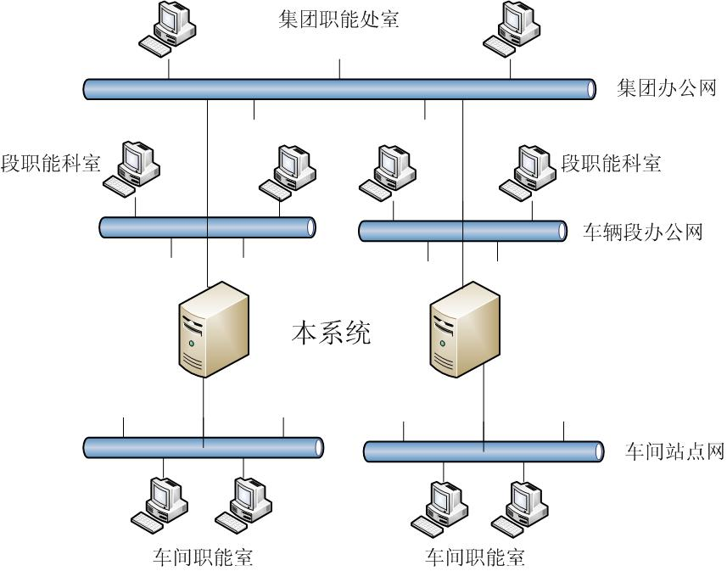

- 业务流程
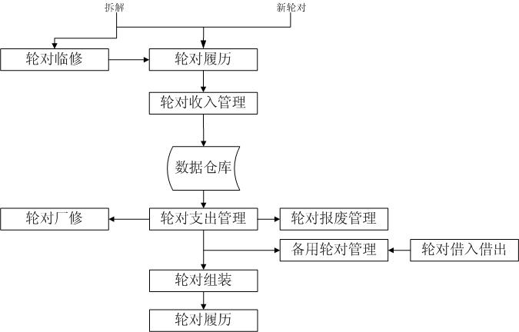

1． 轮对从车体上拆解下来，若需要进行临修则先进行临修并登记检修记录，然后进行轮对履历登记，同时进行轮对收入管理登记。
2. 新轮对通过抽检（抽检质量检查）然后也进行履历登记与收入管理登记。
3． 轮对通过检修、探伤后，如果质量不合格，不能进行段内修理，则作送厂修理。作送厂修理登记。
4． 对于检修不合格的轮对，进行报废处理，同时对报废轮对进行故障原因登记。
5． 轮对通过检修、探伤后，如果质量合格，则进行轮对轴承组装，装上车体。
6. 轮对通过检修、探伤后，如果质量合格，少部分轮对作为备用轮对进行存放。
7．对于备用轮对借入借出的情况，通过备用轮对管理进行有效的库存管理。

系统主要功能
根据系统流程，系统分为轮对履历管理、轮对收入支出管理、轮对报废管理、轮对厂修管理、备用轮对管理、人员管理六大模块。

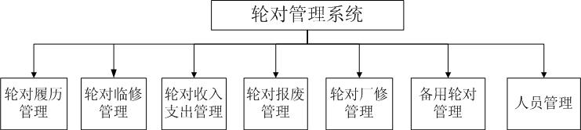

系统功能模板结构图

- 轮对履历管理
主要是对轮对卡片的履历进行管理，包括录入查询报表等功能。
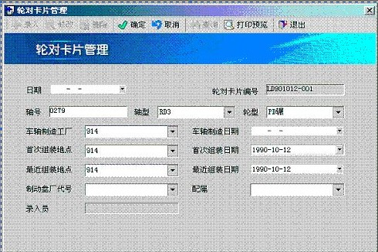
轮对履历录入界面

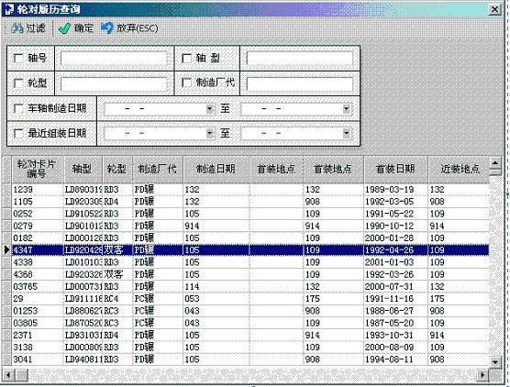
轮对查询界面
- 轮对临修管理
轮对拆解下来，通过探伤后，需要临修的，将检修信息进行录入。
  - 轮对临修信息录入
  - 轮对临修信息查询
- 轮对收入支出管理
包括轮对收入和支出的管理和查询功能。
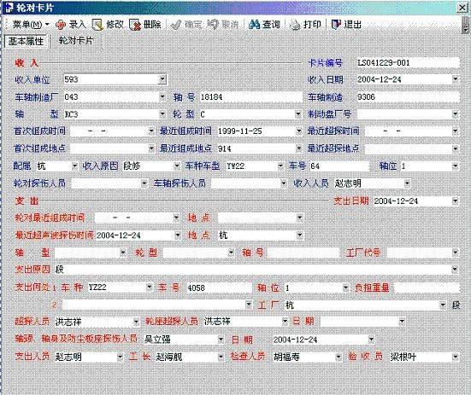
轮对收入支出管理界面

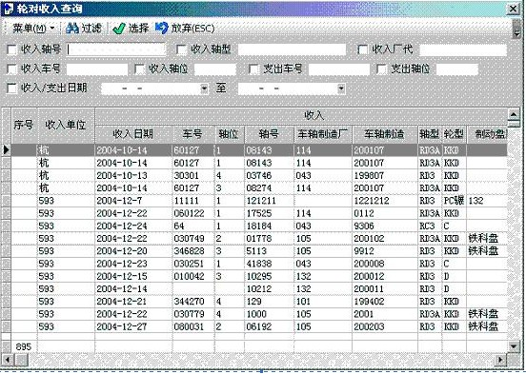
轮对收入支出查询界面
- 轮对报废管理
主要是记录和查询报废轮对。
- 轮对厂修管理子系统
  - 入厂轮对登记
  - 入厂轮对查询
  - 入厂轮对检修记录录入
  - 入厂轮对检修记录查询
- 备用轮对管理子系统
  - 备用轮对登记功能
  - 备用轮对查询
  - 轮对消耗预测和报警
- 人员管理子系统
人员信息管理可对人员信息进行查询、统计、增、删、改的维护工作。

部署与实施

部署方式
系统采用B/S计算模式，支持集中部署，各业务部门和单元均可远程访问并使用。集中部署，系统全网测试上线，接入业务单元采用分批、逐级接入，推广实施工作分层、逐级进行，系统完善采用迭代方式，逐步完善。

资源配置
信息化系统的成功推广使用离不开企业方方面面的支持与配合，集团层面涉及到高层领导的支持与牵头，各个业务职能部门都应给予支持，综合管理部门可以下发公文，进行会签，系统使用与管理通常应有相应的管理规范和制度保证有效的推广使用。

运行环境
- 系统服务器配置：要求的DELL（或HP）也可选择其他品牌电信级商用刀片或机架式服务器。
- 探伤室终端：普通X86兼容PC，支持WinXP、Win2000或Win7操作系统。

项目管理

项目管理计划
本项目将参照如下管理体系进行项目整个过程的管理。

质量监控体系

实施流程
需求分析
总体设计
详细(界面)设计
程序编码
模块测试
整体测试
验收交付
用户需求说明书
总体设计文档
数据库设计文档
详细设计(2)文档
详细设计(1)文档
程序代码
第二阶段 程序评审
第一阶段 设计评审
第三阶段 模块测试
第四阶段 整体测试
设计评审报告
PT_01
程序评审报告
PT_02
模块测试报告
PT_03
整体测试报告
PT_04
开发流程
开发文档
测试流程
测试文档

针对本项目的开发管理引入基于里程碑的过程模型，该过程模型允许开发任务的重叠和反复，可以很好适应并行性的软件开发。基于里程碑的过程模型便于团队模型中责权的划分。便于风险评定，里程碑过程模型的特征如下：
里程碑过程：软件开发过程是由指导开发进程的外内部里程碑所驱动的。
明确责权关系：过程模型将每个里程碑与开发组的责任角色相关联。
评估说明：评估说明直接影响着项目的计划与管理，在整个软件开发过程中至关重要。
对于软件开发项目而言，一旦项目确定，需要做的第一件事情就是制定项目开发计划，确定里程碑。根据软件开发阶段，在里程碑中清楚地定义每一个阶段的开始时间、结束时间、负责人，阶段的提交成果。里程碑是对进行项目控制的主要依据。里程碑一旦确定，各相应负责人都应确保按时交付任务。

项目风险与规避措施
本项目的实施存在的风险主要包括技术风险和因组织协调出现问题带来的管理风险。根据经验，本项目的各阶段的部分主要风险及规避措施如下：
- 项目筹划风险
风险：计划制定阶段缺乏沟通，各项目有关单位单方面制定项目计划，造成计划执行时协调困难，可操作性差，造成进度延误。
规避措施：骁睿科技细化计划，并与甲方共同推敲确认计划，骁睿科技内部加强计划控制，甲方及时协调甲方各部门。
- 需求调研风险
风险：骁睿科技部分调研人员调研策略针对性不强，无法了解到真正的需求。
规避措施：在调研前统一培训调研策略，与甲方共同分析调研策略和手段。
风险：被调研单位在时间、人员上配合不力。
规避措施：调研前与被调研单位确认调研计划及调研内容、调研责任。甲方进行适当组织协调。
- 需求分析及评审风险
风险：需求评审组织不及时或代表性不够。
规避措施：提前确认评审时间和需要参加的人员，甲方进行协调；在不影响后续工作的情况下，对需求分析阶段的计划安排应考虑一定的柔性；在评审会召开之前准备充分的会议材料，有针对性的进行评审。
- 需求变更风险
风险：在使用过程中随着业务要求、管理职责、人员岗位等变化引起需求变化。
规避措施：需求的变更是软件开发的又一大风险。通过深入的需求分析，将系统设计成为弹性较大的系统，特别是采用专业的工作流中间件产品，对于流程的变更维护量降低。通过用户的密切配合、行业专家的协助、需求的变更管理、缩短研发周期等办法降低这种风险。
- 系统设计及评审风险
风险：系统设计人员不能充分理解需求分析报告造成设计偏差。
规避措施：系统设计人员参与每一次的需求评审会；掌握总体需求分析的人员顺延进入系统设计组。
风险：评审组织不及时或代表性不够。
规避措施：提前确认评审时间和需要参加的人员，甲方进行协调。在不影响后续工作的情况下，对系统设计阶段的计划安排考虑一定的柔性；在评审会召开之前准备充分的会议材料，有针对性的进行评审。
- 人员变更风险
风险：项目组成员在项目实施过程中进行调整引起的阻碍项目进度风险。
规避措施：人员风险是软件开发的一大风险，我们以细致的工作记录、严格规范的文档、编码注释、以及项目成员的互换性等方式防范由此造成阻碍项目进展的风险。
- 编码实现风险
风险：编码质量控制风险。
规避措施：严格按照研发标准和规范执行；建立源代码“review”制度。
- 系统测试风险
风险：测试方案无法使用穷举法测试。
规避措施：依据需求分析加强测试方案的针对性；依据系统设计加强测试逻辑，保证测试的全面性；使用压力测试法测试系统的容错能力；多方参与对测试方案的评审；加强性能测试。
- 系统安装调试风险
风险：安装调试环境不具备。
规避措施：加强安装调试阶段进入的条件分析，加强计划控制，由甲方进行协调。
- 系统试运行风险
风险：在试运行时，由于采用的是手工和计算机双轨制运作，增加了使用人员工作量，同时，试运行阶段暴露的问题不能及时解决影响试运行人员的积极性，从而造成使用人员应用不充分，无法进行有效性测试，达不到试运行的效果。
规避措施：由甲方进行协调，建立规章制度，采取奖惩措施；骁睿科技在试运行期间加强技术支持，从系统使用带来的方便性和高效率的角度调动使用人员的积极性。
- 系统验收进入售后服务期风险
风险：售后服务不及时，影响系统使用。
规避措施：以制度的方式规定各个系统使用单位在遇到系统问题或使用问题时及时反映问题，同时顺畅问题反馈渠道；加强问题反馈的引导；骁睿科技派出专门软件技术人员常驻用户现场，提供良好的售后服务。
总之，规避管理风险则是本项目实施的一个重点和难点问题，需要骁睿科技与甲方各业务单元明确分工，保障资源，紧密合作来解决；同时我们在项目实施过程中，将风险管理、质量管理和成本管理贯穿其中，保证项目能够按期、高质、高效地实施完成。

项目组织
本系统涉及的业务层面多级，技术面广，骁睿科技集中优秀的技术、管理人员组成项目团队，分工细致承担项目团队中的不同职责任务目标。项目组织为了以下几个层次：领导组、项目实施组。

5.3.1领导组
项目领导组，负责整个项目的协调、组织和管理，从而保障项目
顺利实施。
领导组成员由甲方项目代表及骁睿科技项目管理人员组成，领导级结构如下图所示：
领导组
项目总负责
系统总分析师
项目副总负责

领导组主要职责：
- 对建设项目负责；
- 统一制订工程管理计划，并实施工程管理；
- 确定总体实施方案，组织评测验收；
- 统一协调并负责调度各方资源满足工程建设的需要；
- 统一协调解决项目实施过程中出现的各种问题；
- 负责项目进度计划与控制；
- 负责项目质量计划与控制；
- 负责项目资源计划与控制；
- 负责项目成本计划与控制；
- 保证项目按照工程建设要求，高质高效地按计划完成。

项目总负责职责：项目的总体规划、设计、组织实施与管理。
系统总分析师职责：项目的部体规划与设计。
项目副总负责职责：协助项目总负责进行项目的总体

5.3.2项目实施组

领导组
项目经理
开发小组
质量小组
实施小组
验收小组

项目经理职责：
- 对建设工程领导组直接负责；
- 负责向用户的有关领导和工程领导小组汇报工程实施进度；
- 负责项目的全部工作；
- 直接听取各项目小组组长的汇报；
- 协调各项目小组的工作；
- 协调各相关业务单元提供开发所需的各种资料和文档及技术支持；

6. 测试与验收

6.1. 测试
在工程建设中，骁睿科技将制定细致、全面的测试方案，并与客户方协商最终确定。在项目执行过程中，分阶段严格测试，以确保工程质量。

工程项目测试计划

骁睿科技建议采取以下组织方式，来完成工程的各项测试工作，
从而使工程质量得到最大限度的保证：
1．骁睿科技根据需求内容相关功能指标，编制各项测试方案，包括单点测试方案、网络系统全网测试方案、应用系统测试 方案、各种AI软件测试方案。
2．甲方技术专家审核骁睿科技提交的测试方案草案，提出修改建议和意见。
3．骁睿科技根据甲方的建议和意见，进一步完善各项测试方案，直至双方就方案取得一致意见。
4．在单点施工完成后，甲方节点系统管理员与骁睿科技工程师配合，根据骁睿科技提供的测试方案，进行单点测试，双方对测试结果进行确认。
5．单点测试完成后，甲方组织双方相关技术人员，对网络系统、应用系统、AI软件进行全网测试，并对测试结果进行确认。
6．综合上述各项测试结果，双方就本工程项目进行验收和交接。

6.2. 验收
项目的验收分为两个部分：项目初验和项目终验。
项目初验
- 单点验收
单点验收采用分散验收方式，即完成一个节点验收一个节点，由甲方或甲方委托各节点负责验收。验收前，骁睿科技应向甲方提供验收所需的技术文档和测试方案。单点验收报告以双方签字确认为有效。
- 全网验收
骁睿科技在所有节点验收合格及系统开通、全网测试通过后向甲方递交完工报告并附单点验收报告和系统测试报告，甲方在收到相应文档后应及时组织初验。任何节点由于非骁睿科技原因而造成不能按期进行单点验收的，而这种因素又不影响其他节点和全网的正常运行，则该节点应不影响整个系统初验，只是作为初验的遗留问题。
- 项目终验
初验合格后即进入试运行，试运行期为三个月。试运行期满即进行终验，终验报告双方签字有效。在试运行期满时，如因骁睿科技原因系统未达到规定指标和要求，试运行期顺延，在顺延期间内骁睿科技有责任尽快解决问题以满足终验条件。

7. 技术支持与服务计划
湖南骁睿科技技术开发有限责任公司（以下简称：骁睿科技）将竭尽全力配合客户方，确保本期工程能够顺利完成，并保证在工程实施和运行维护期间提供优质的售后服务。

7.1. 专业技术支持服务
骁睿科技专业技术支持服务是面向骁睿科技合作伙伴推出的专业级服务，旨在向骁睿科技的合作伙伴提供高层次的技术支持，满足他们在运用骁睿科技进行构造方案，提供服务，推广业务，维护系统的过程中生成的需求，帮助他们解决问题，优化业绩，以推动骁睿科技的合作伙伴取得更大的成功。这项服务将帮助骁睿科技与合作伙伴建立更广泛，紧密和更加深层次的合作关系。支持服务方式可以通过电话，电子邮件，传真等各种方式，直接与骁睿科技技术中心的技术支持工程师取得联系，从他们那里得到有关技术问题的及时解答和帮助。
只有资深的专业技术支持工程师提供该服务。专业技术支持工程师都了解特定合作伙伴领域的需求，并将针对每个具体问题进行深入的研究和分析，提供客户满意的方案。

7.2. 专业技术服务内容
- 故障诊断
积极主动的和甲方及第三方供应商协作，对故障进行排查诊断。
- 故障处理
对于骁睿科技故障，骁睿积极启动维护服务流程，均在最短的时间内恢复系统正常运行。
- 优化备份
骁睿技术服务工程师会不定期的对系统提前进行优化处理，尽可能降低系统故障出现的可能性和风险性。同时骁睿科技会积极配合省联充沛定期对系统进行备份，避免因系统出现重大故障带来的损失。
- 咨询应答
针对突发性咨询和求援诉求，骁睿均给予最及时的应答及解决方案。
- 日常监控
骁睿的系统工程师会定期的对系统使用情况进行监控，例如出帐期、重要的市场活动期、年终报表汇总等重要时期，对系统进行了风险预防。

7.3. 支持服务计划

服务内容 | 响应方式
软件支持服务
故障诊断 | 电话 | 立即
故障诊断 | 传真 | 1小时
故障诊断 | 电子邮件 | 0.5小时
故障诊断 | 现场 | 1小时
故障处理 | 电话 | 立即
故障处理 | 网络 | 0.5小时
故障处理 | 现场 | 1小时
日常优化备份 | 每月一次
咨询应答 | 日常7*24小时
日常监控 | 日常7*24小时
客户支持服务
客户定期回访 | 每周一次

